ПРЕДВЫБОРНАЯ КАМПАНИЯ КАНДИДАТА В ПРЕДСЕДАТЕЛИ СТУДЕНЧЕСКОГО СОВЕТА ИНСТИТУТА ЭКОНОМИКИ И МЕНЕДЖМЕНТА
Позднякова Марина
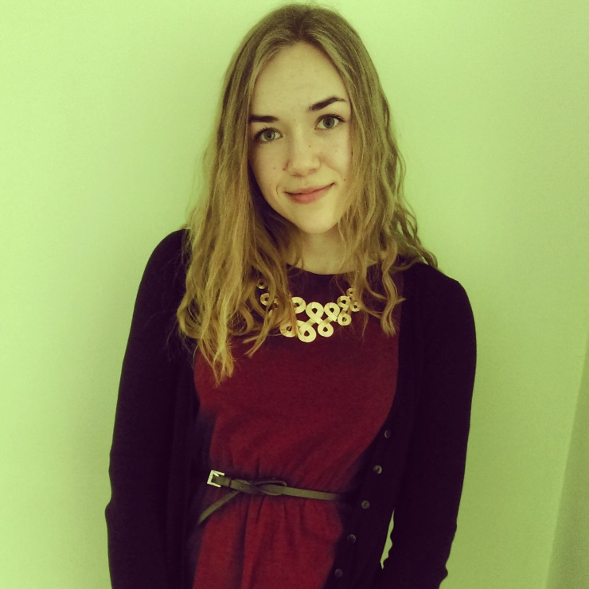
Родилась 15 июля 1996 года в городе Белгороде. У меня множество увлечений, одним из них является спорт. Я занимаюсь спортивным ориентированием с детства, хожу в туристические походы, катаюсь на лыжах и участвую в различных соревнованиях. Но несмотря на это уделяю значительное внимание учебе. В БГТУ им. В.Г. Шухова обучаюсь на 1м курсе, являюсь старостой группы.
Вступив в ряды Студенческого Совета, я открыла для себя множество возможностей для саморазвития и самореализации. Поучаствовав в организаторской деятельности, я поняла, что в Студенческом Совете можно многому научиться и набраться опыта в будущей профессии и для жизни в целом. Я считаю, что университет-это второй дом студентов, место, где они должны чувствовать себя нужными, полезными. Это то место, где они могут развиваться, пробовать себя, расти как личность, ошибаться, падать, подниматься и идти смело вперед, зная, что окружающие помогут и вдохновят на дальнейший путь.
Следовательно, главной целью Студенческого Совета я вижу в обеспечении интереса студентов во времяпрепровождении в стенах института не только во время занятий, но и во внеурочное время. В обеспечении всем необходимым для реализации собственных возможностей и установок, а также для улучшения учебы и культурного развития студента. А для членов студенческих советов - это развить в себе организаторские, управленческие способности, деловые качества, завоевать авторитет окружающих.

Задачи Студенческого Совета ИЭМ:

•Популяризация работы Студенческого Совета и регулярное информирование о деятельности организации.
•Повышение качества образования в университете (проведение анонимного анкетирования, касающегося качества преподавания в университете).
•Расширение контактов с органами студенческих объединений других вузов города.
•Вовлечение студентов к участию в спортивных мероприятиях, тем самым обеспечить здоровый образ жизни.
•Организация мероприятий различного характера, способствующих формированию у студентов умений и навыков самоуправления.

